Сведения для включения в Книгу памяти

Форма заполняется отдельно на каждого участника ВОВ, труженика тыла.

Управленческий округ | Северный
Муниципальное образование | Сосьвинский городской округ
Поселок, село | с. Кошай
Фамилия | Рагозина
Имя | Ольга
Отчество | Степановна
Дата рождения | 1927
Дата смерти
Награды
Место захоронения
Фотография | 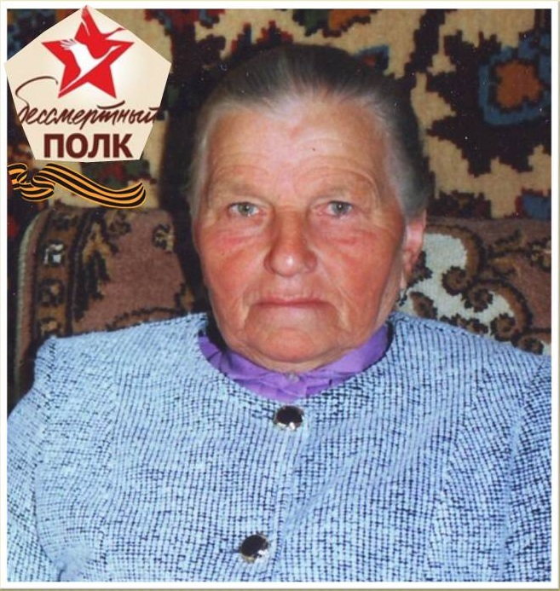
Биография (не более  2000 печатных знаков) | Мне было 14 лет когда началась война.  У моих родителей было 6 детей - Гриша, Александра, Дорофей, Мария, Ольга, Анна, Григорий пропал без вести на Курской дуге.  Родители всю войну тяжело работали, забывали про сон и отдых вместе с ними и мы.  Мы работали везде, куда пошлют – доили коров, помогали на лесозаготовках.  С сестрой Марией Лепешкиной две зимы работали вместе, она работала с лошадками, управлялась с ними очень бойко, потом была кочегаром в Карпунино вскоре ушла на железную дорогу.  Жили очень тяжело, про то чтобы наесться вдоволь только мечтали, из гнилой картошки пекли лепешки, собирали колоски и воровски, чтобы никто не видел.  Хлеба давали по 100 грамм, когда брали в руки - то думали, сейчас съесть или по частям, а уж когда начали давать по 200 грамм тогда почуяли, что скоро начнется хорошая жизнь.  Когда узнали о Победе, от радости не знали как радоваться?...  Кричали, свистели, визжали и просто орали во все горло.  Были рады, что фашисты не дошли до Урала и мы не узнали того ужаса, что узнали другие.  Нет, никогда не хочу, чтобы все это повторилось, народ должен жить в мире и согласии.  Наш народ любит мир, мы никогда не хотим войны!  Труженица тыла

